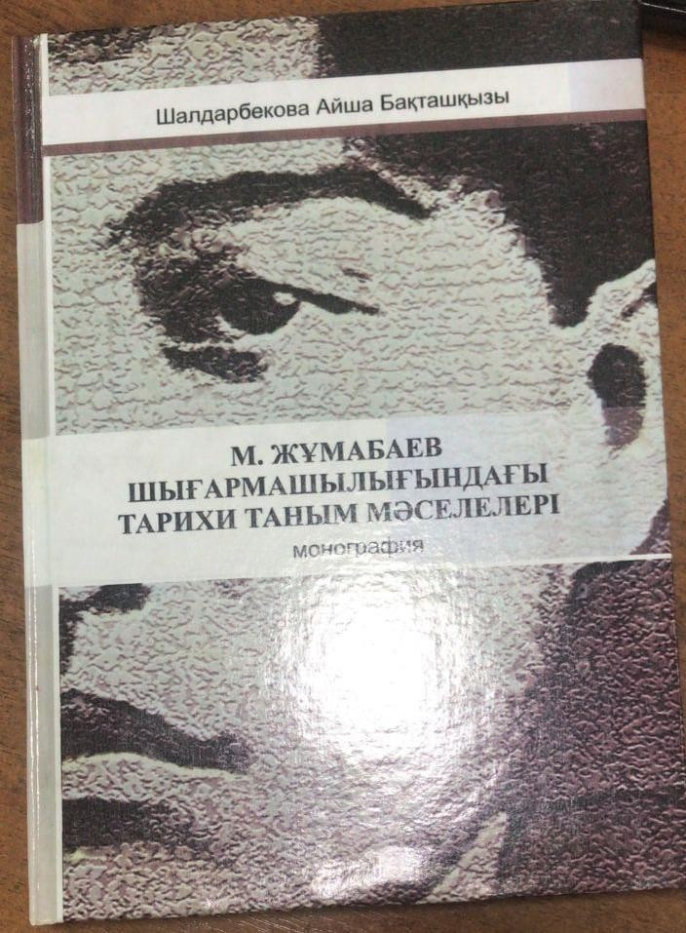
Вышла в свет монография «Проблемы исторического познания в творчестве М. Жумабаева» старшего преподавателя кафедры философии, кандидат философских наук. А.Б. Шалдарбековой.
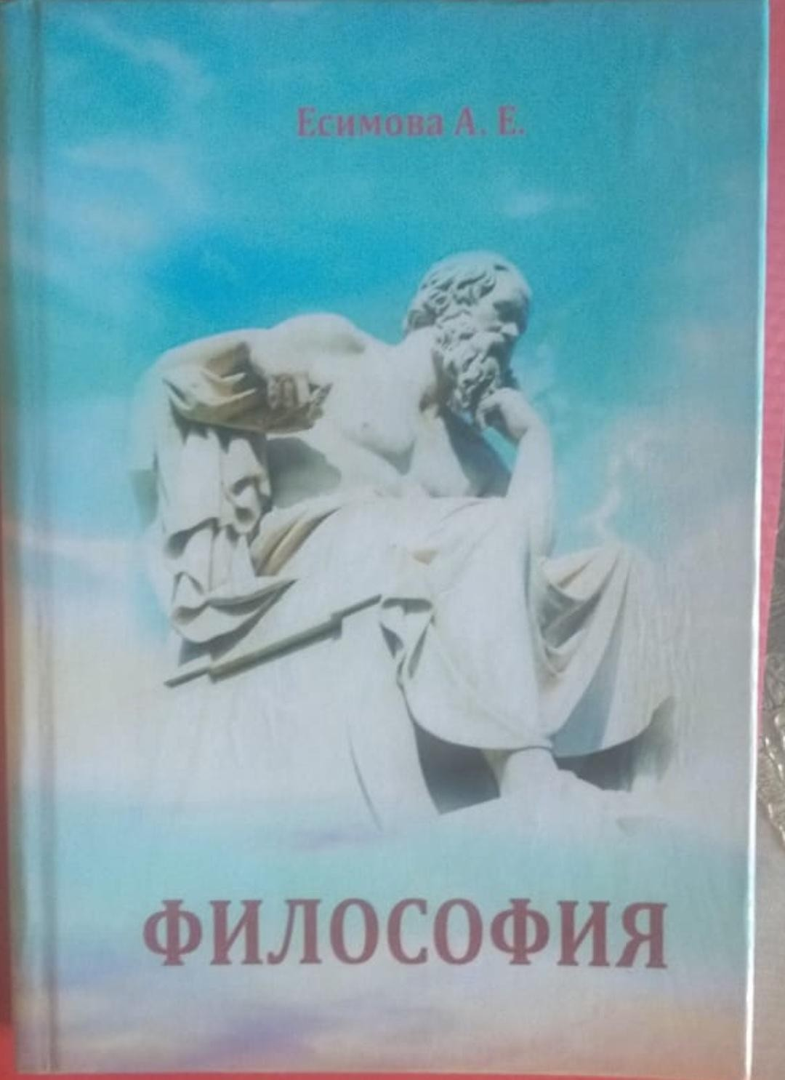
Старшим преподавателем кафедры философии Есимовой А.Е. в 2022-2023 учебном году издано учебно-методическое пособие по предмету «Философия».
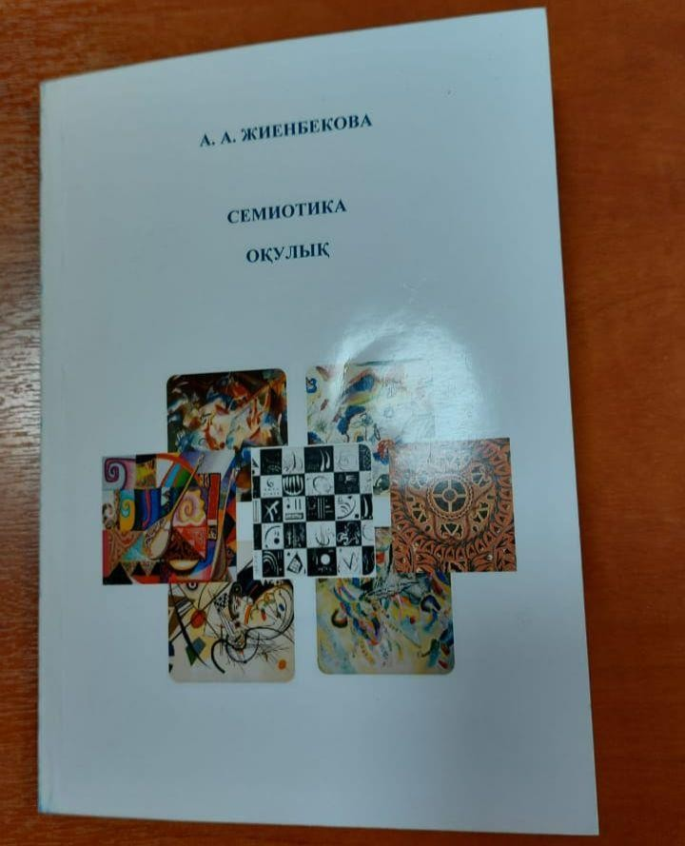
В 2022-2023 учебном году вышел в свет учебник «Семиотика» доцента кафедры философии, кандидата философских наук. А. А. Жиенбековой.
В 2022-2023 учебном году старшим преподавателем кафедры философии, кандидата философских наук Ибраевой Н.А. издан учебник «Ұлы дала ойшылдары».

